ГУАП

КАФЕДРА № 43

ОТЧЕТ   
ЗАЩИЩЕН С ОЦЕНКОЙ

ПРЕПОДАВАТЕЛЬ

|  |  |  |  |  |
| --- | --- | --- | --- | --- |
| кандидат технических наук |  |  |  | П.А. Степанов |
| должность, уч. степень, звание |  | подпись, дата |  | инициалы, фамилия |

|  |
| --- |
| ОТЧЕТ О ЛАБОРАТОРНОЙ РАБОТЕ №2 |
| по дисциплине: Функциональное и логическое программирование |
|  |
|  |

РАБОТУ ВЫПОЛНИЛ

|  |  |  |  |  |  |
| --- | --- | --- | --- | --- | --- |
| СТУДЕНТ ГР. | 4134 |  |  |  | Столяров Н.С. |
|  |  |  | подпись, дата |  | инициалы, фамилия |

Санкт-Петербург

2023

**Цель работы** - ознакомление с лямбда - выражениями и функциями языка Lisp

**Задание(19 вариант):** Разработать функцию, увеличивающую в исходном списке нечетные элементы (по значению) на 1 и уменьшающую четные на 2.   
Например:   
 Вход: (1 2 3 4 5 6 7 8 9).   
 Выход: (2 0 4 2 6 4 6 6 10).

**Код программы:  
; чётное(T) не чётное(NIL)**

**(defun isEven (num)**

**(zerop(logand num 1))**

**)**

**; функция для решения задания**

**(defun transform (lst)**

**(cond (**

**(< (length lst) 1)**

**(car lst)**

**)**

**(T (cond (**

**(isEven(car lst))**

**(cons (- (car lst) 2)(transform(cdr lst)))**

**)**

**(T (cons (+ (car lst) 1)(transform(cdr lst))))**

**)**

**)**

**)**

**)**

**(terpri)(write (list 2 2 3 4 5 6 7 8))**

**(terpri)(write (transform (list 2 2 3 4 5 6 7 8)))**   
**Результат:**

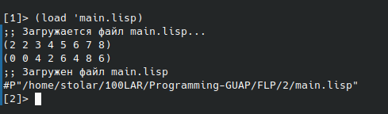

**Вывод:**

Прошел ознакомление с лямбда - выражениями и функциями языка Lisp.